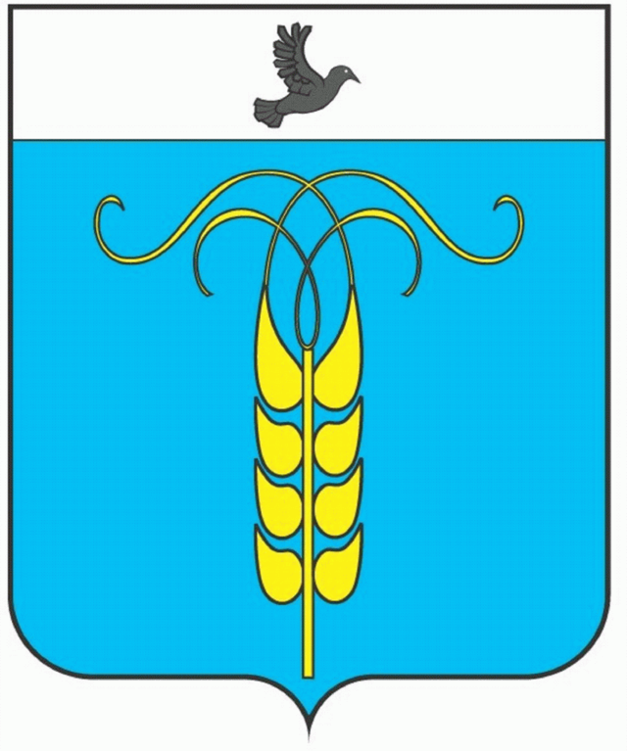
РЕШЕНИЕ

СОВЕТА ГРАЧЕВСКОГО МУНИЦИПАЛЬНОГО РАЙОНА
СТАВРОПОЛЬСКОГО КРАЯ

29 августа 2018 года | с. Грачёвка | №65

Об утверждении Прогнозного плана (программы) приватизации имущества собственности Грачевского муниципального района Ставропольского края на 2018 год

В соответствии с пунктом 1 статьи 10 Федерального закона от 21.12.2001 № 178 «О приватизации государственного и муниципального имущества», абзацем первым части 1 статьи 16 Порядка владения, пользования, управления и распоряжения объектами собственности Грачёвского муниципального района Ставропольского края, утверждённого решением совета Грачевского муниципального района Ставропольского края от 17.04.2007 № 150-1, разделом 3 Положения о порядке приватизации муниципального имущества Грачевского муниципального района Ставропольского края, утверждённого решением Совета Грачевского муниципального района Ставропольского края от 21.02.2017 № 257-III, Совет Грачевского муниципального района Ставропольского края

РЕШИЛ:

1. Утвердить прилагаемый Прогнозный план (программу) приватизации имущества собственности Грачёвского муниципального района Ставропольского края на 2018 год.

2. Администрации Грачевского муниципального района Ставропольского края обеспечить реализацию Прогнозного плана (программы) приватизации имущества собственности Грачёвского муниципального района Ставропольского края на 2018 год.

3. Отделу имущественных и земельных отношений администрации Грачёвского муниципального района Ставропольского края обеспечить размещение Прогнозного плана (программы) приватизации имущества собственности Грачёвского муниципального района Ставропольского края на 2018 год на официальном сайте в сети «Интернет» для размещения информации о приватизации государственного и муниципального имущества.

4. Настоящее решение вступает в силу со дня его принятия.

Председатель Совета
Грачевского муниципального
района Ставропольского края Ф. В. Колотий

УТВЕРЖДЁН
решением Совета Грачевского муниципального района Ставропольского края
от "29"августа 2018 года № 65

ПРОГНОЗНЫЙ ПЛАН (ПРОГРАММА)
приватизации имущества собственности
Грачёвского муниципального района Ставропольского края
на 2018 год

Раздел I
Основные направления и задачи приватизации имущества собственности Грачёвского муниципального района Ставропольского края на 2018 год

Прогнозный план (программа) приватизации имущества собственности Грачёвского муниципального района Ставропольского края на 2018 год разработан в соответствии с пунктом 1 статьи 10 Федерального закона от 21.12.2001 № 178 «О приватизации государственного и муниципального имущества», частью 1 статьи 16 Порядка владения, пользования, управления и распоряжения объектами собственности Грачёвского муниципального района Ставропольского края, утверждённого решением совета Грачевского муниципального района Ставропольского края от 17.04.2007 № 150-1, разделом 3 Положения о порядке приватизации муниципального имущества Грачевского муниципального района Ставропольского края, утверждённого решением Совета Грачевского муниципального района Ставропольского края от 21.02.2017 № 257-III.
Основным направлением приватизации имущества собственности Грачёвского муниципального района Ставропольского края в 2018 году является приватизация имущества муниципальной казны Грачёвского муниципального района Ставропольского края, использование которого в дальнейшем для муниципальных нужд либо для иных целей не планируется.
Основной задачей приватизации имущества собственности Грачёвского муниципального района Ставропольского края в 2018 году является поступление дополнительных доходов в бюджет Грачёвского муниципального района Ставропольского края.

Раздел II
Перечень имущества собственности Грачёвского муниципального района Ставропольского края, приватизация которого планируется
в 2018 году

Наименование | Адрес (местоположение) | Характеристики | Способ приватизации | Сроки приватизации
Земельный участок с расположенным на нём зданием – | Ставропольский край, Грачёвский район, с. Спицевка, ул. Горького, д. 4 | кадастровый номер 26:07:060734:61,  площадь 1 126 кв. м. | продажа на аукционе | сентябрь 2018 года
баня |  | кадастровый номер 26:07:060734:114,  площадь 175,0 кв. м.

Начальник отдела имущественных
и земельных отношений администрации
Грачёвского муниципального района
Ставропольского края М. В. Лютова

